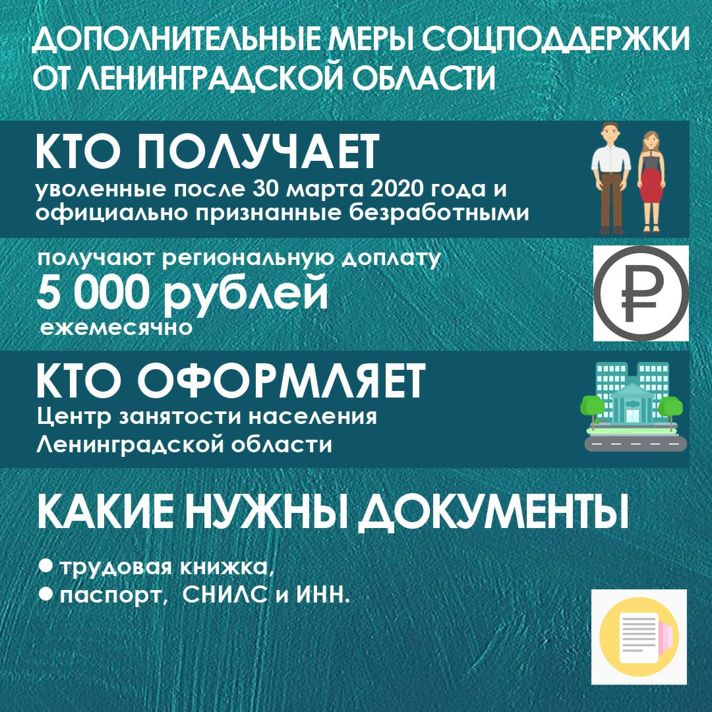

В связи распространением новой коронавирусной инфекции (COVID-19), правительством Ленинградской области предусмотрена Региональная доплата на период режима повышенной готовности или режима чрезвычайной ситуации гражданам, уволенным после 30 марта 2020 года (за исключением граждан, уволенных за нарушение трудовой дисциплины), признанным в установленном порядке безработными, ежемесячно на основании Постановления Правительства Ленинградской области от 07 апреля 2020 года №171.
Для получения подробной информации просьба обращаться в Ломоносовский отдел Сосновоборского филиала ГКУ «Центр занятости населения Ленинградской области». Телефон для обращения граждан 8 813 6935476.
Также работает «горячая линия» биржи труда, звонки принимаются ежедневно с 9:00 до 17:00 часов по номеру «горячей линии» 8-800-350-47-47. После 17 часов вопрос и контакты для связи можно оставить на автоответчике.

